Horonotace — specifikace v0.1
Obsah

Horonotace — notace pro popis hodinových strojů

Specifikace v0.1 · pracovní návrh k připomínkám
Stav | Návrh (draft) — k odborné oponentuře
Datum | 22. 6. 2026
Autor | David Knespl (Český spolek horologický)
Určeno | restaurátorům, muzejníkům, hodinářům a badatelům k připomínkám
Kontakt na připomínky | viz §14

0. Shrnutí pro spěchající
Horonotace je navrhovaný způsob, jak jednotně a strojově čitelně zapsat celý hodinový stroj — pohon, soukolí, krok, oscilátor, bicí ústrojí, ukazovací prvky — tak, aby se z téhož zápisu dal:
- vykreslit schématický obrázek stroje (kinematické schéma) i čelní pohled na ciferník,
- spočítat převod, počet kmitů, případně chyba astronomické indikace,
- citovat v odborném textu a ukládat do databáze sbírek.
Cílem je něco jako „notový zápis” nebo „chemický vzorec” pro hodinové stroje: jednoznačný, úsporný a sdílitelný popis, který dnes chybí (§3).
Co od vás potřebujeme: projít zejména terminologii (§9), věrnost popisu konstrukce (§5–6) a rozsah (§2), a říct, co chybí, co je pojmenované nesprávně a zda byste takový zápis ve své praxi využili. Konkrétní otázky jsou v §12. Úplnou notaci (slovník, model, příklad) najdete v §8.

1. Motivace
Hodinové stroje dnes popisujeme buď volným textem (nejednotně, nepřevoditelně na výpočet), nebo technickým výkresem (přesný, ale pracný a nečitelný strojově), nebo fotografií (ukáže stav, ne funkci). Pro evidenci sbírek, restaurátorskou dokumentaci a srovnávací studium chybí střední vrstva: stručný formální popis funkce a topologie stroje — co pohání co, kolik má co zubů, jak se odbíjí, co se ukazuje.
Inspirací jsou zavedené notace z jiných oborů: SMILES v chemii (lineární zápis molekuly), PGN v šachu, MEI/ABC v hudbě. Všechny oddělují podstatu od vykreslení a jsou čitelné člověkem i strojem (reference §14).

2. Rozsah — co notace popisuje a co ne
Pokrývá (záměrně): věžní hodiny (klecový i flatbed rám), stolní, nástěnné a skříňové interiérové stroje (plotnové), astronomické hodiny a orloje (astroláb, kalendárium, planetární indikace).
Zatím nepokrývá (mimo rozsah v0.1): kapesní a náramkové hodinky, čistě elektrické/quartzové stroje, výrobní/dílenské výkresy (tolerance, materiály, kování).
Dvě úrovně podrobnosti — popis nemusí být úplný: bloková úroveň (jen funkční ústrojí a tok mezi nimi, když detaily kol neznáme) a úroveň kol (jednotlivá kola a pastorky s počty zubů). Lze popsat jen to, co je doloženo; nedoložené se nevymýšlí.

3. Stav poznání — proč to děláme
Rešerše ukázala, že formální, strojově čitelná notace pro celý hodinový stroj neexistuje. Existují jen dílčí prostředky:
- strojní kinematická schémata — mezinárodní norma ISO 3952 definuje grafické značky pro kinematická schémata mechanismů; v české strojařské praxi „kinematická schémata” (Reuleaux, Artoboleckij — reference §14). Řeší obecné mechanismy, ne hodinové ústrojí jako celek (krok, bití, astronomická indikace).
- horologická literatura popisuje jednotlivé aspekty (vzorce pro počet kmitů, katalogy kroků) textem a výkresem, ne jednotným formátem.
- Ludwig Oechslin používá ve svých knihách (zejm. Priestermechaniker, 1996) vlastní grafickou disciplínu — „elevaci mezi deskami”: vodorovné čáry = desky, svislice = hřídel, závorka s číslem = kolo se zuby, vodorovně = záběr, pojmenované výstupy = indikace. Není to formalismus, spíš důsledná kreslířská konvence.
Horonotace tuto mezeru zaplňuje: spojuje strojařské kinematické schéma (ISO 3952) s horologickými glyfy a Oechslinovou elevací do jednotného, počitatelného formátu. Podrobnosti: docs/oechslin-roegel.md, docs/reserse-prior-art.md.

4. Jak je notace uspořádaná — pět vrstev
Záměrně oddělujeme podstatu od vykreslení. Z jednoho zdrojového popisu se generuje vše ostatní.
Vrstva | Co to je | K čemu | Stav
A — model | strukturovaný zápis stroje (textový soubor) | zdroj pravdy; počítá se z něj | hotová v0.1
B — lineární zápis | krátký řetězec do textu/citace | psaní rukou, do článku | plán
C — elevace soukolí | schématický boční obrázek stroje | „jak je stroj poskládaný” (axiálně) | prototyp
D — pohled na ciferník | schématický čelní obrázek číselníku | „co a jak se ukazuje” | prototyp
E — čelní pohled na soukolí | kola jako roztečné kružnice | planární uspořádání hřídelí (depthing) | prototyp
Vrstvy C a E jsou dvě ortografické projekce téhož stroje (z boku a zepředu).
Vrstva A je graf (síť), ne strom — soukolí a spřažení jdoucího a bicího ústrojí tvoří smyčky. Restaurátor ani muzejník nemusí psát vrstvu A ručně; cílem je pohodlný formulář/nástroj. Tato specifikace ji popisuje, aby bylo zřejmé, co všechno zápis zachytí.

5. Z čeho se popis skládá
Stroj se skládá z pěti druhů údajů:
- prvky — vše hmotné: kola, pastorky, krokové kolo, kotva, kyvadlo, bubny, závaží, kladiva, cimbály, ručky, páky… Každý má typ (z řízeného slovníku, §8.6) a podle typu další pole (kolo má zuby, buben má prumer a otacky).
- hřídele — osy. Souosé prvky (kolo + pastorek na téže ose) sdílejí hřídel; záběr vzniká mezi prvky na různých hřídelích. Sem patří i soustředné trubky (ručky Slunce / Měsíce / zvěrokruhu nad sebou).
- vazby — hrany mezi prvky: záběr ozubení, pohon, tok pohybu, spouštění bití, blokování (zámek), pohon ukazatele.
- ústrojí — funkční bloky (pohon, jdoucí soukolí, krok, oscilátor, bicí soukolí, ukazovací ústrojí, komplikace).
- konstrukce — typ nosné konstrukce: desky (plotny), klecový rám, flatbed rám.
Důležité rozlišení: abstraktní síť (prvky–hřídele–vazby) je nezávislá na typu rámu. Typ konstrukce ovlivňuje jen prostorové vykreslení, ne výpočet převodů. Věžní hodiny mají rám (klecový nebo flatbed), kola jsou uložena v rámových sloupcích a příčníkách — ne mezi plotnami jako interiérové stroje. Komplikace (fáze Měsíce, kalendárium) bývají na straně ciferníku, mimo rám — notace to umí odlišit.

6. Jak číst schéma stroje (vrstva C)
Vrstva C kreslí stroj z boku jako kinematické schéma v duchu Oechslinovy elevace:
- svislá čára = hřídel (osa); barva odlišuje jednotlivé dráhy / ústrojí.
- vodorovná úsečka = kolo nebo pastorek; délka úměrná počtu zubů, číslo u úsečky = počet zubů.
- dvě úsečky nad sebou na sousedních hřídelích, které se dotýkají = záběr.
- černý čtvereček na hřídeli = pevné spojení kola s osou.
- rám je obdélník kolem soukolí; čárkovaná dělicí čára odděluje stranu ciferníku (komplikace mimo rám).
- krokové kolo = úsečka s pilovými konci (nebo tečkami u kolíčkového kroku), nad ním kotva, vpravo štítek krok: .
- regulace bití (páky) se kreslí přímo u svého kola (layout „in-situ”); čárkovaná hrana = spouštění, tečkovaná se značkou zámku = blokování.
- natahování na natahovacím čepu: čtyřhran + klika + rohatka se západkou.
- dole visí závaží na laně z bubnu; kyvadlo je naznačeno pod krokem.
Příklad — typický věžní stroj (jicí + bicí, flatbed rám):
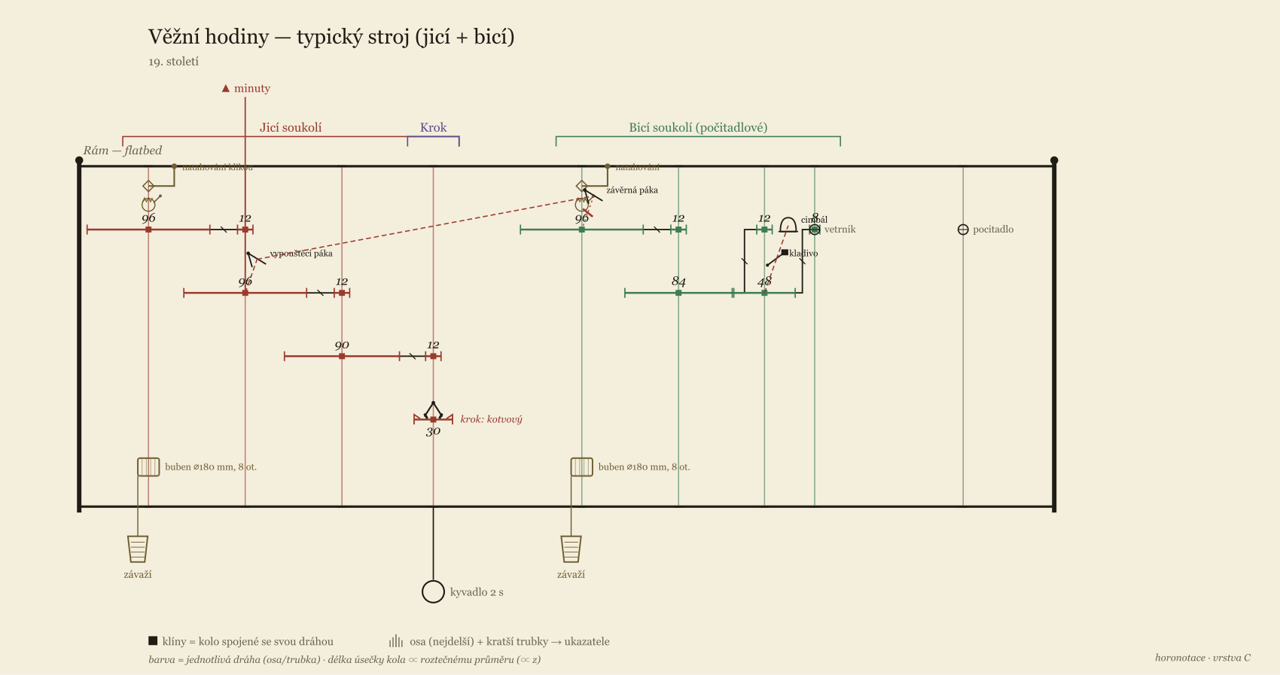
Elevace věžního stroje
Vlevo červené jicí soukolí (hnací kolo 96 → minutové 96 → mezitimní 90 → krokové kolo 30, vteřinové kyvadlo, kotvový krok), vpravo zelené bicí soukolí (96 → 84 → kolíkové 48 → větrník, počitadlo). Páky regulace bití sedí u svých kol; nahoře na obou hnacích hřídelích natahování klikou. Počty zubů jsou zde ilustrativní pro běžný stroj 19. století, ale převod jicího soukolí dává reálné vteřinové kyvadlo.

7. Pohled na ciferník (vrstva D)
Elevace ukáže mechaniku, ne to, jak indikace vypadá zepředu. Vrstva D kreslí schématický čelní pohled. Zatím má dvě šablony: soustředné stupnice (prsteny hodin, minut, kalendáře) a stereografický astroláb (astronomické hodiny).
Příklad — imaginární italský věžní stroj, koncentrický číselník:
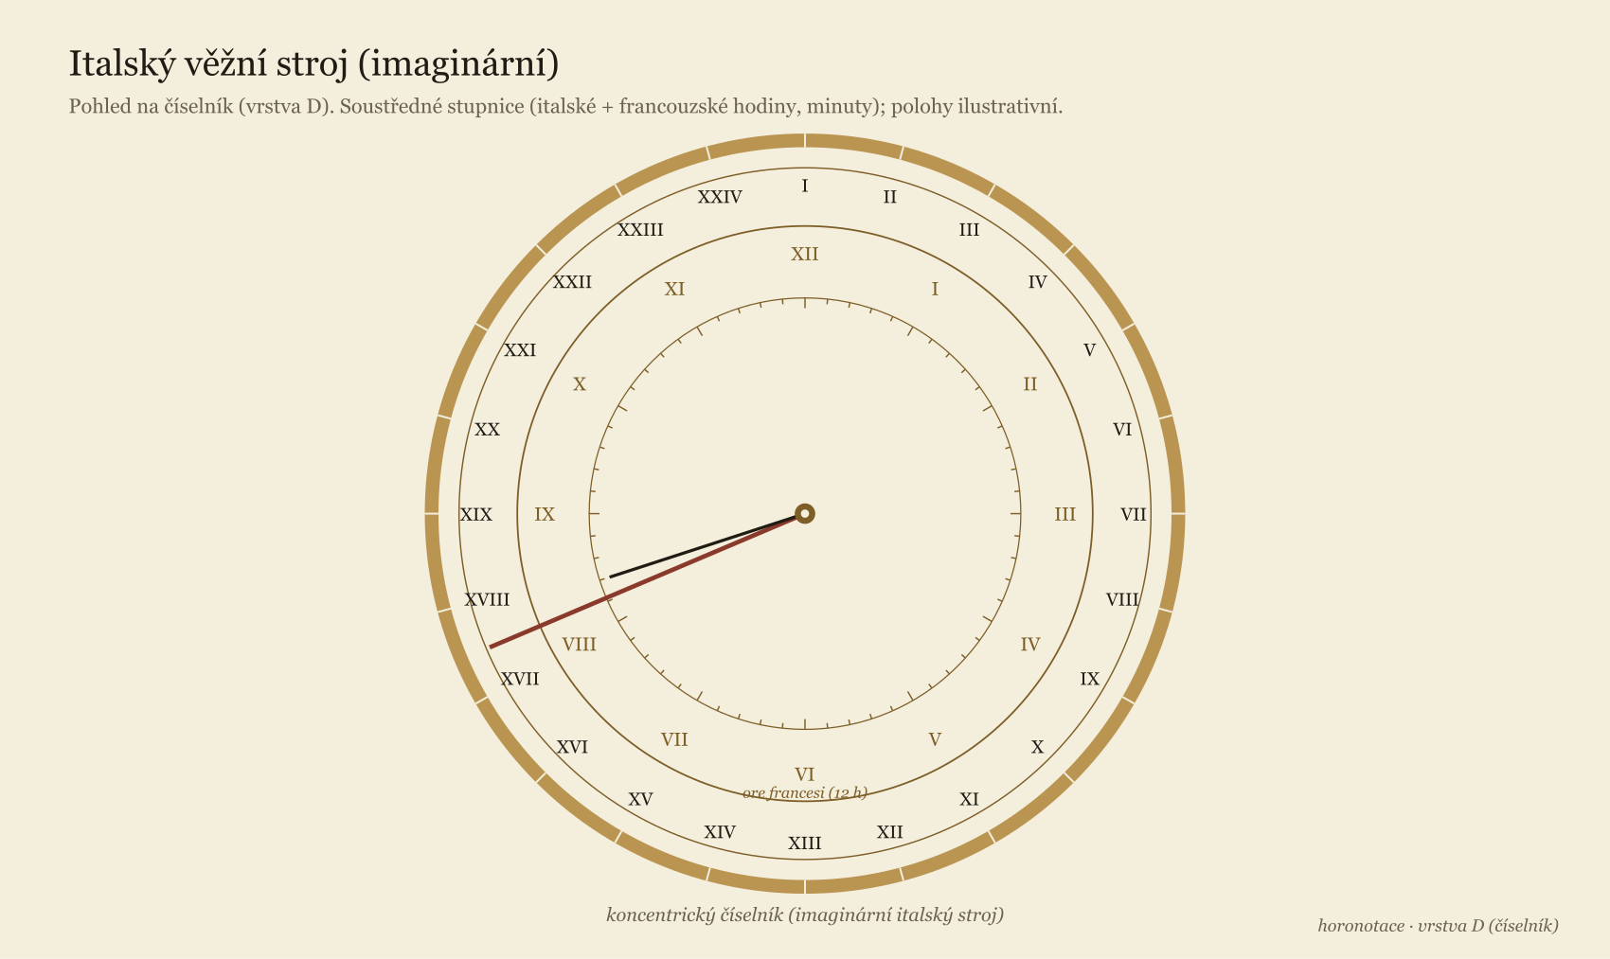
Koncentrický italský číselník
Soustředné stupnice: vnější 24 italských hodin (I…XXIV od západu Slunce), střední 12 francouzských hodin, vnitřní minutová; dlouhá italská ruka + minutová.
Astroláb (astronomické hodiny). Pro astronomické hodiny vrstva D konstruuje astroláb geometricky správně jako stereografickou projekci. Pozor na konvenci: pražský orloj je promítán ze severního pólu (na rozdíl od běžného evropského astrolábu z jižního pólu) — poloměr kružnice deklinace r(δ) = r_E·tan(45°+δ/2), takže obratník Raka je vnější (největší), Kozoroha vnitřní; ekliptika je excentrická kružnice tečná k oběma obratníkům a horizont i soumrak (−18°) jsou excentrické kružnice pro danou zeměpisnou šířku. (Konkrétní existující stroj — např. orloj — zde záměrně neuvádíme jako vzorový číselník; šablona je obecná.)

7b. Čelní pohled na soukolí (vrstva E)
Elevace (C) ukazuje axiální skládání, ciferník (D) čelní indikaci. Třetí projekce — čelní pohled na soukolí — kreslí kola jako roztečné kružnice a ukazuje planární uspořádání hřídelí: kde sedí, jak se kola překrývají. Je to obdoba restaurátorského depthing plánu. Čte se takto:
- kružnice = kolo (poloměr ∝ počtu zubů); soustředná kola sdílejí střed (hřídel/osa) — u astronomických hodin se tak astroláb přirozeně jeví jako soustředné prstence,
- dotyk dvou kružnic = záběr (čárkovaná spojnice = osa záběru, kroužek = bod záběru),
- krokové kolo má pilový obvod; pastorek je malý plný kroužek; • = hřídel.
Dva režimy:
- schématický (bez nových dat) — polohy hřídelí se dopočtou z počtů zubů (konstantní modul; samostatné stroje, např. jicí a bicí, se kreslí pod sebou),
- věrný (depthing plán) — když každá ozubená hřídel má pole poloha: [x, y] (mm), kreslí se podle skutečných změřených poloh.
Příklad — věžní stroj (jicí soukolí nahoře, bicí dole):
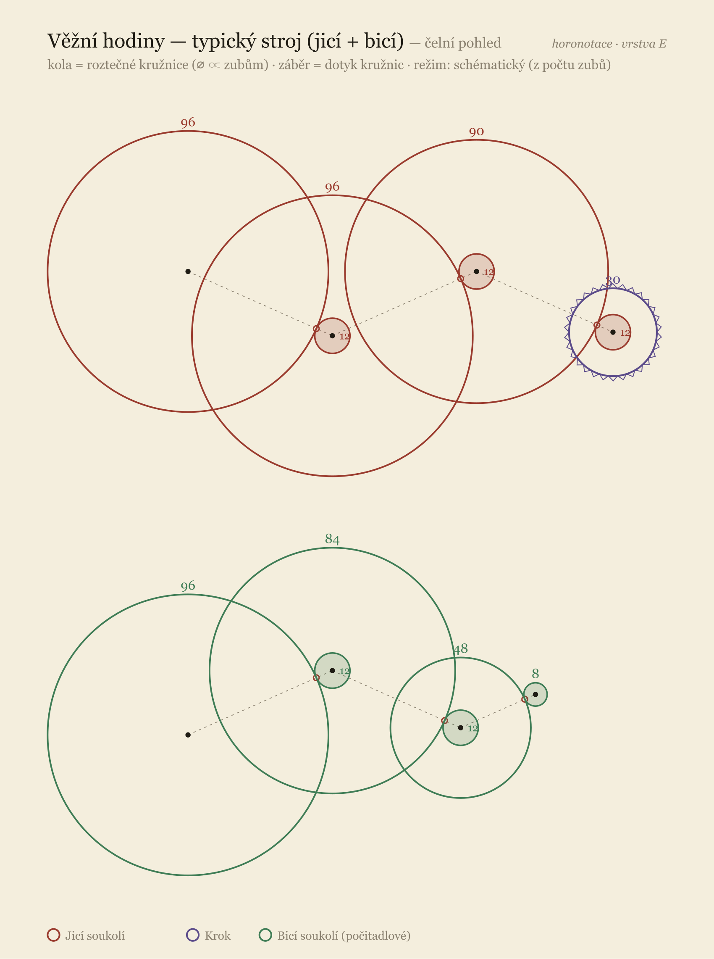
Čelní pohled na soukolí věžního stroje
Prototyp: tools/render_front.py.

8. Kompletní notace
Tato kapitola obsahuje úplný zápis notace: strukturu souboru, slovník a kompletní příklad. Formát je textový (YAML), validovaný proti JSON Schema (schema/).

8.1 Struktura souboru
horonotace: "0.1"
hlavicka: { … } # metadata, citace (§8.2)
stroj:
konstrukce: { … } # typ nosné konstrukce
ustroji: [ … ] # úroveň 1: funkční bloky
prvky: [ … ] # úroveň 2: kola, pastorky, krok, kyvadlo, cimbály, ručky…
hridele: [ … ] # sdílené osy (souosé prvky)
vazby: [ … ] # hrany: záběr, tok, spouštění, blokování, pohon, pohání

8.2 Hlavička (citace)
hlavicka:
nazev: "Věžní hodiny, kostel sv. …"
autor: "Jan Prokeš ze Sobotky" # výrobce / firma
misto: "Sobotka"
datace: "1868" # rok nebo rozsah „1860–1870"
typ: vezni # vezni|stolni|nastenne|skrinove|astronomicke|orloj|jine
inv: "H-1234" # inventární číslo
sbirka: "Hodinárium ČSH"
wikidata: Q729370 # volitelně (plán: i CIDOC-CRM)
pozn: "…"

8.3 Prvek (prvky[])
Vše hmotné je typovaný prvek. Společná pole id, typ; další pole závisí na typu (model je rozšiřitelný).
- id: stredni-kolo
typ: kolo
role: minutove # funkční role (volitelně)
ustroji: jdouci # příslušnost k bloku úrovně 1
zuby: 96 # u kol/pastorků
pozn: "nese minutovou ručku"

8.4 Hřídel (hridele[]) — sdílená osa
- id: h-stredni
nese: [p-stredni, stredni-kolo] # kola/pastorky na téže ose
perioda: "1 h" # doba 1 otáčky (volitelně)
- id: h-slunce
osa: os-astrolab # soustředné trubky (Stützrohr) na společné ose →
nese: [kolo-slunce, rucka-slunce] # vrstva C je kreslí v jednom sloupci nad sebou
poloha: [0, 0] # volitelně: skutečná poloha v plotně [x, y] v mm →
# čelní pohled (vrstva E) ji použije pro věrný depthing plán

8.5 Vazby (vazby[]) — hrany
- { typ: zaber, z: stredni-kolo, do: p-treti } # převod = zuby(z)/zuby(do)
typ | Význam | z → do
pohon | pohon roztáčí první kolo | pohon → kolo
zaber | záběr ozubení | hnací → hnaný (kolo i pastorek)
tok | tok síly/pohybu mezi ústrojími (úroveň 1) | ústrojí → ústrojí
spousteni | jdoucí soukolí spouští bicí; páka uvolní páku (let-off / aktuace) | prvek/ústrojí → prvek/ústrojí
blokuje | člen zamyká/blokuje druhý (zámek bicího stroje, západka) | páka/kolo → soukolí/prvek
pohani | soukolí pohání ukazovací prvek | prvek → rucka/indikace

8.6 Úplný řízený slovník
Hodnoty typ/role/druh jsou ukotvené na hodinářský glosář (prameny §14). Slug je ASCII bez diakritiky; český termín je preferovaný tvar z glosáře.
Pohon a natahování
typ | cs | en | de
zavazi | závaží | weight | Gewicht
buben | lanový buben (prumer,otacky,lano) | drum | Trommel
pero | péro tažné | mainspring | Zugfeder
perovnik | perovník | mainspring barrel | Federhaus
snek / zavitek | závitek / šnek | fusee | Schnecke
retizek-snekovy | řetízek šnekový | fusee chain | Schneckenkette
rohatka | rohatka | ratchet wheel | Sperrad
zapadka | západka | pawl / click | Sperrklinke
klika | natahovací klika | winding crank | Aufzugskurbel
natahovaci-ctyrhran | natahovací čtyřhran | winding square | Aufzugsvierkant
klicek | natahovací klíček | winding key | Aufzugschlüssel
Soukolí — kolo (+ role), pastorek, cevkovy-pastorek
role (u kolo) | cs | en | de
hlavni | hlavní / hnací kolo | great wheel | Grundrad
spodni | kolo spodní / hřídelové | barrel wheel | Federhausrad
minutove | kolo minutové | center wheel | Minutenrad
mezitimni | kolo mezitimní | third wheel | Zwischenrad
sekundove | kolo sekundové | fourth wheel | Sekundenrad
kolickove | kolíčkové kolo | pin wheel | Stiftenrad
stridne | kolo střídné | minute wheel | Wechselrad
hodinove | kolo hodinové | hour wheel | Stundenrad

typ | cs | en | de
pastorek | pastorek (zuby = počet listů) | pinion | Trieb
cevkovy-pastorek | cévkový pastorek | lantern pinion | Laternengetriebe
Krok — krok s polem druh (typ kroku, tabulka níže). Krok se skládá z komponentních symbolů — typů krokových kol a typů kotev (mapování druh → komponenty viz docs/kroky.md):
- krokové kolo: krokove-kolo (pilové), korunove-kolo (crown — vřetenový krok), kolickove-kolo (kolíkové — Amant), cylindrove-kolo;
- kotva / člen: kotva (vratná), kotva-grahamova (klidová), vreteno, kotva-pakova (páková), paleta-kolikova, cylindr, detent, paleta.
druh | cs | en | de
vretenovy | vřetenový krok | verge | Spindelhemmung
kotvovy | kotvový (vratný) krok | anchor / recoil | Ankerhemmung
grahamuv | Grahamův krok | deadbeat | ruhende Hemmung
amantuv | Amantův krok | pin-pallet (Amant) | Stiftenhemmung
robertuv | Robertův krok | Robert | älterer Stiftengang
brocotuv | Brocotův krok | Brocot | Brocot-Hemmung
valeckovy | válečkový / cylindrový | cylinder | Zylinderhemmung
chronometrovy | chronometrový krok | chronometer / detent | Chronometerhemmung
volny-kotvovy | volný kotvový (pákový) | lever | Ankerhemmung (frei)
hippuv | Hippův přerušovač | Hipp toggle | Hipp-Hemmung
Oscilátor
typ | cs | en | de
kyvadlo | kyvadlo (perioda, kompenzace: rostove/rtutove/invarove) | pendulum | Pendel
lihyr / foliot | lihýř / foliot | foliot | Waag
setrvacka | setrvačka | balance | Unruhe
vlasek | vlásek | hairspring | Spirale
Bicí soukolí a regulace — dva systémy: počitadlové (závěrkové) a rack-and-snail. Dokumentace docs/bici-regulace.md.
typ | cs | en | de
zaverka | závěrka (počítací kolo) | locking plate | Schloßscheibe
pocitadlo | počitadlo | count wheel | Zählrad
pocetnik | početník (rack) | rack | Schlagrechen
stupnice | stupnice (snail) | snail | Staffel
srdcovka | srdcovka | warning / hoop wheel | Herzscheibe
posuvka | posůvka | lifting cam | Hebenocke
vypousteci-kolo | vypouštěcí kolo | let-off | Auslösung
vypousteci-paka | vypouštěcí páka | lifting piece | Auslösehebel
zaverna-paka | závěrná páka | locking lever | Sperrhebel
zapadka-pocetniku | západka početníku | rack hook | Rechenfanghebel
sberaci-palec | sběrací palec | gathering pallet | Hebedaumen
vetrnik | větrník | fly / fan | Windfang
kladivko | kladivo | hammer | Hammer
cimbal / zvon | cimbál / zvon (pocet) | bell / gong | Glocke
Ukazovací ústrojí a indikace
typ | cs | en | de
cifernik | ciferník | dial | Zifferblatt
rucka | ručka (ukazuje: hodiny/minuty/vteriny/datum/mesic/…) | hand | Zeiger
soukoli-rucek | kvadratura (převod ručiček) | motion work | Wechselgetriebe
indikace | indikace (druh: kalendar/lunace/faze-mesice/equation/astrolab/tellurium/planetarium) | indication | Anzeige
Konstrukce (stroj.konstrukce.typ)
typ | cs | en | de
desky | plotny / desky | plates | Platinen
klecovy-ram | klecový rám | birdcage / posted frame | Vogelkäfig-Gestell
flatbed-ram | flatbed rám | flatbed frame | Flachbett-Gestell

8.7 Kompletní příklad — jednoduchý závažový stroj s krokem
Minimální, ale úplný zápis: závažový pohon s bubnem a natahováním, jicí soukolí, kotvový krok, vteřinové kyvadlo, minutová a hodinová ručka.
horonotace: "0.1"
hlavicka:
nazev: "Ukázkový jicí stroj"
typ: nastenne
datace: "ilustrativní"
stroj:
konstrukce: { typ: desky, material: "mosaz" }
ustroji:
- { id: pohon, typ: pohon, nazev: "Závažový pohon" }
- { id: jdouci, typ: soukoli-jdouci, nazev: "Jicí soukolí" }
- { id: krok, typ: krok, nazev: "Krok" }
- { id: oscilator, typ: oscilator, nazev: "Kyvadlo" }
- { id: ukazovaci, typ: ukazovaci, nazev: "Ručky" }
prvky:
- { id: zavazi, typ: zavazi, ustroji: pohon }
- { id: buben, typ: buben, ustroji: pohon, prumer: "40 mm", otacky: 6, lano: "struna" }
- { id: hlavni-kolo, typ: kolo, role: hlavni, ustroji: jdouci, zuby: 96 }
- { id: p-stredni, typ: pastorek, ustroji: jdouci, zuby: 12 }
- { id: stredni-kolo, typ: kolo, role: minutove, ustroji: jdouci, zuby: 90 }
- { id: p-krokove, typ: pastorek, ustroji: jdouci, zuby: 12 }
- { id: krokove-kolo, typ: krokove-kolo, ustroji: krok, zuby: 30 }
- { id: kotva, typ: kotva, ustroji: krok }
- { id: krok-typ, typ: krok, druh: kotvovy, ustroji: krok }
- { id: kyvadlo, typ: kyvadlo, ustroji: oscilator, perioda: "2 s" }
- { id: rucka-m, typ: rucka, ukazuje: minuty, ustroji: ukazovaci }
- { id: rucka-h, typ: rucka, ukazuje: hodiny, ustroji: ukazovaci }
- { id: kvadratura, typ: soukoli-rucek, ustroji: ukazovaci }
hridele:
- { id: h-barrel, nese: [buben, hlavni-kolo], perioda: "6 h" }
- { id: h-stredni, nese: [p-stredni, stredni-kolo], perioda: "1 h" }
- { id: h-krokove, nese: [p-krokove, krokove-kolo, kotva] }
vazby:
- { typ: pohon, z: zavazi, do: buben }
- { typ: zaber, z: hlavni-kolo, do: p-stredni } # 96/12 = 8
- { typ: zaber, z: stredni-kolo, do: p-krokove } # 90/12 = 7,5
- { typ: tok, z: jdouci, do: krok }
- { typ: tok, z: krok, do: oscilator }
- { typ: pohani, z: stredni-kolo, do: rucka-m }
- { typ: pohani, z: kvadratura, do: rucka-h }
Z tohoto zápisu se spočítá převod i počet kmitů (§11), vykreslí elevace (vrstva C) i ručky (vrstva D). Spustitelná podoba: examples/ukazka-jednoduchy.yaml → render/ukazka-jednoduchy.svg. Větší, doložené příklady viz §10 a examples/.

9. Katalog komponent (symboly)
Ke každému typu existuje schématický symbol. Úplný list (48 symbolů):
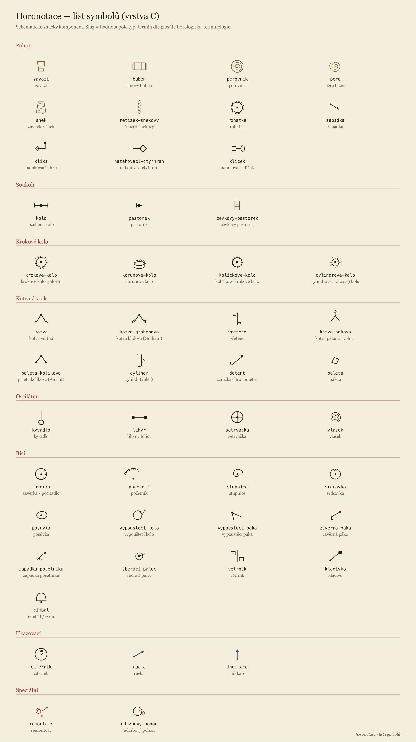
List symbolů
Krok se ve schématech neskládá ze samostatných obrázků každého typu, ale z komponentních symbolů — typů krokových kol (pilové krokove-kolo, korunové korunove-kolo pro vřetenový krok s lihýřem, kolíčkové kolickove-kolo pro Amantův krok, cylindrové) a typů kotev (vratná, klidová Graham, vřeteno, páková, kolíková paleta, cylindr, detent). Mapování druh → komponenty viz docs/kroky.md.
Dokumentace: docs/symboly.md, docs/kroky.md, docs/bici-regulace.md.

10. Podrobný příklad — soukolí Staroměstského orloje
Jako reálný příklad soukolí (zejm. soustředných trubek astrolábu) je zapsán pražský orloj z doložených pramenů (§14); jeho číselník zde jako vzorový neuvádíme (viz §7):
- astroláb — společný pastorek 24 zubů pohání soustředné kruhy 365 / 366 / 379 (zvěrokruh / Slunce / Měsíc),
- fáze Měsíce — věnec 57 zubů,
- kalendárium — kolo 365 zubů,
- kovaný klecový rám; fáze a kalendárium jsou na straně ciferníku, mimo rám.
Elevace (vrstva C):
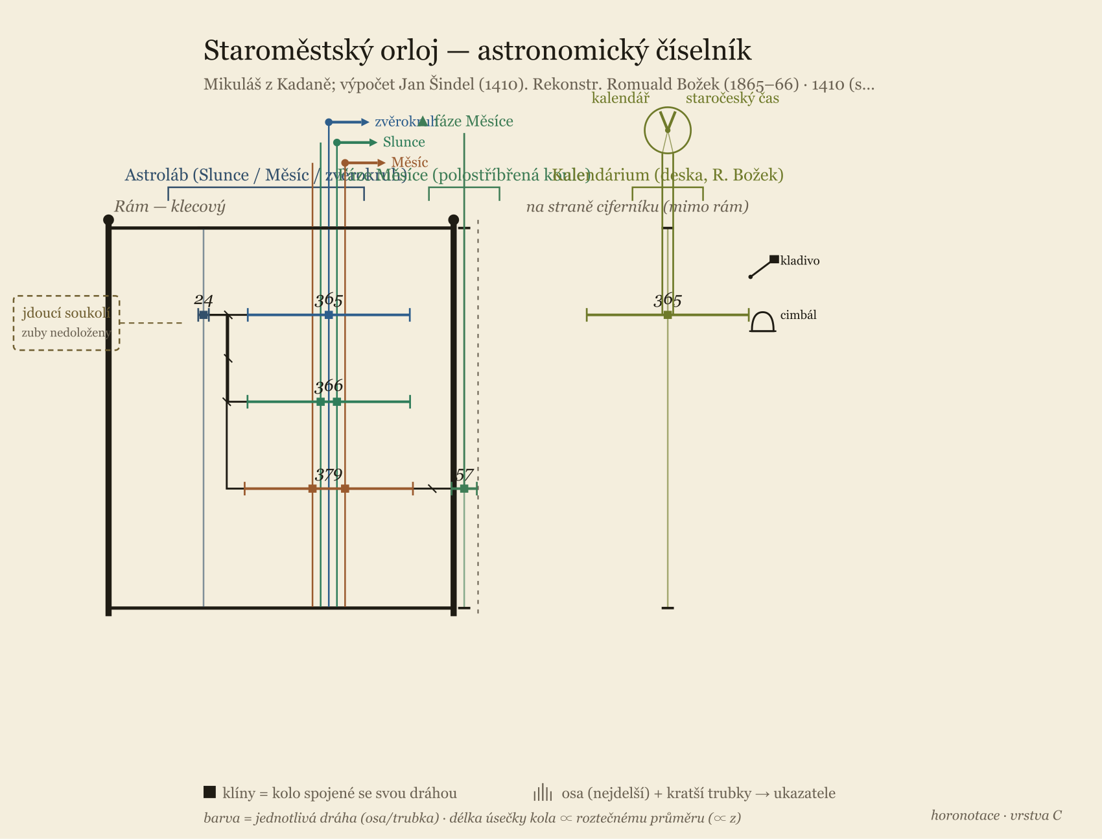
Elevace pražského orloje
Zápis: examples/praga-orloj.yaml. Počty zubů jdoucího soukolí orloje nejsou ve veřejných pramenech jednoznačně doloženy — v zápisu jsou označeny jako nedoložené a nevymýšlíme je.
Historickou variantu (stav 16. století, čtyři „strany” podle Táborského Zprávy o orloji 1570 a Listu purkmistra 1410) zachycuje examples/praga-orloj-taborsky.yaml — ukázka, jak notace unese i zápis podle archivního pramene, kde autor počty zubů většinou neuvádí.

11. Co se z modelu spočítá
- celkový převod soukolí = součin poměrů zubů po cestě záběrů (i = (Z₁/z₁)(Z₂/z₂)…),
- počet kmitů za hodinu oscilátoru z převodu mezi minutovým a krokovým kolem a počtu zubů krokového kola,
- délka chodu / čas z průměru bubnu, počtu otáček a dráhy závaží,
- astronomické poměry a chyba — periody se ukládají jako přesné zlomky se smyslem otáčení; u indikace volitelně cílová astronomická perioda a dopočtený drift (po vzoru Oechslinovy dokumentační praxe, §14).

12. Otázky k připomínkám
Prosíme zejména o názor na:
- Terminologie — jsou české termíny správné a v souladu s vaší praxí? Co je pojmenované špatně? (zejm. §8.6: regulace bití, natahování)
- Věrnost konstrukce — vystihuje rozlišení desky / klecový rám / flatbed rám a strana ciferníku mimo rám realitu věžních i interiérových strojů?
- Rozsah — chybí celá skupina komponent (repetice, hrací stroj, automatické figury, rovnice času, sekundové zastavení…)?
- Granularita — je dvojí úroveň (blok / kola) dost, nebo potřebujete jemnější (čepy, ložiska, materiály) pro restaurátorskou dokumentaci?
- Čitelnost schématu (vrstva C) — je elevace srozumitelná? Co byste kreslili jinak?
- Využití — dovedete si představit nasazení pro evidenci sbírky, restaurátorskou zprávu nebo srovnávací studii? Co by muselo přibýt?
- Identifikace stroje — jaké údaje v hlavičce (výrobce, datace, inv. č., sbírka, lokace) jsou nezbytné?

13. Jak připomínkovat
Připomínky prosím k jednotlivým bodům s odkazem na číslo kapitoly, ideálně s příkladem z konkrétního stroje (i fotka/náčrt pomůže); terminologické s uvedením pramene nebo regionálního úzu.
Kontakt: David Knespl, Český spolek horologický. (Doplnit konkrétní kanál — e-mail / issue v repozitáři / sdílený dokument podle dohody.)

14. Reference

Inspirace — notace v jiných oborech
- Weininger, D. (1988): SMILES, a Chemical Language and Information System. Journal of Chemical Information and Computer Sciences 28(1), 31–36.
- Portable Game Notation (PGN) — Edwards, S. J. (1994): Standard specifikace zápisu šachových partií.
- Music Encoding Initiative (MEI), music-encoding.org; ABC notation (Chris Walshaw).

Strojní kinematická schémata (klasické)
- ISO 3952-1 až -4: Kinematic diagrams — Graphical symbols (1. vyd. 1981). Mezinárodní norma grafických značek pro kinematická schémata mechanismů.
- Reuleaux, F. (1875): Theoretische Kinematik. Grundzüge einer Theorie des Maschinenwesens. Vieweg, Braunschweig.
- Artoboleckij, I. I. (1975–1980): Mechanisms in Modern Engineering Design. Mir, Moskva (katalog kinematických schémat mechanismů).

Grafická elevace soukolí — hlavní inspirace
- Oechslin, L. (1996): Astronomische Uhren und Welt-Modelle der Priestermechaniker im 18. Jahrhundert. — vzor „elevace mezi deskami” (svislice = hřídel, závorka = kolo se zuby, vodorovně = záběr, pojmenované výstupy = indikace). Hlavní inspirace pro vrstvu C. Interní rozbor: docs/oechslin-roegel.md.

Horologická terminologie a konstrukce (česká a německá)
- Špatný, F. (1882): Německo-český slovník pro hodináře a pouzdráře hodinářské. (digitální kopie MZK)
- Sušický, V. R. (1900): Hodinářství. Pro praktickou potřebu hodinářů a škol odborných.
- Sladkovský, J. (1947): Učebnice odborné nauky hodinářské. (zejm. bicí soukolí)
- Hajn, M. (1953): Základy jemné mechaniky a hodinářství.
- Martínek, Z. & Řehoř, J. (1964): Základy hodinářství. (vzor blokové granularity)
- Dietzschold, C. (1905): Die Hemmungen der Uhren. archive.org (kroky / Hemmungen)
- Další period prameny v glosáři skillu horologicka-terminologie: Saunier (1887), Gros (1913), Šumavský (1851).

Pražský orloj (příklad §10)
- Horský, Z. & Procházka, E. (1964): Pražský orloj (počty zubů astrolábu).
- orloj.eu — popis soukolí a indikací.

Metadatové standardy (plán, v0.2)
- Getty AAT (Art & Architecture Thesaurus), Wikidata, CIDOC-CRM — mapování slovníku a hlavičky pro muzejní evidenci.

Tento dokument je pracovní návrh verze 0.1 a bude se podle připomínek měnit. Děkujeme za čas věnovaný oponentuře.

